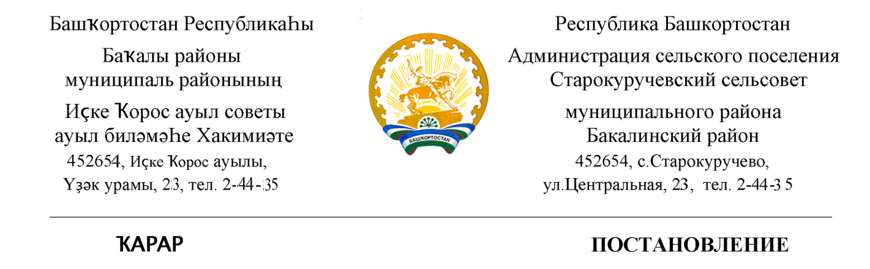

11 декабрь 2020 й. № 180 11 декабря 2020 г.

.
«Об отмене Постановления»

Постановляю:

1.Постановление от 10 декабря 2020 г. № 178 «О проведении общего собрания участников общей долевой собственности из земель сельскохозяйственного назначения, кадастровый номер 02:07:000000:195 путем подворового обхода» отменить.

2.Контроль за исполнением данного постановления оставляю за собой.

Глава сельского поселения
Старокуручевский сельсовет
муниципального района
Бакалинский район
Республики Башкортостан И.М.Маннапов

